Jalkaterän voimisteluohjeet

Jalkavoimistelulla voidaan tukea jalkaterän ja varpaiden nivelten ja lihasten toimintoja, sekä ehkäistä että korjata varpaiden virheasentojen syntymistä ja lihasepätasapainon aiheuttamia alaraajojen ryhti- ja kuormitusvirheitä.

Varpaiden haritus
Varpaiden ojentaja- ja loitontajalihakset (m.extensor hallucis, m.extensor digitorum, m. abduktor hallucis, m. abduktor digiti minimi)

Istu tuolilla jalkapohja alustaa vasten. Loitonna varpaita toisistaan, niin että varvasvälit aukeavat. Varpaat pysyvät alustassa koko liikkeen ajan.
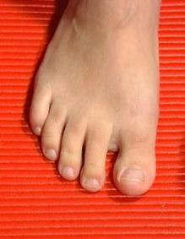
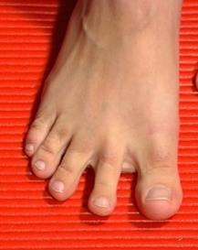

Pidä haritus 5 sekuntia, tee 10-30 toistoa 2-3 kertaa. Lisää toistoja vähitellen.

Ison varpaan haritus
Ison varpaan loitontajalihas (m. abduktor hallucis)
Istu tuolilla jalkapohja alustaa vasten. Auta kädellä isovarpaan loitonnusta sivulle.
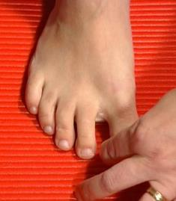
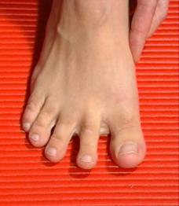

Pidä harittava asento 5 sekuntia, tee 10-30 toistoa 2-3 kertaa. Lisää toistoja vähitellen.

”Pianon soittajan” harjoitus
Varpaiden ojentajalihakset (m. extensor hallucis longus, m. extensor digtorum longus)

Istu tuolilla polvi koukussa jalkapohja alustalla.
A) Paina isovarpaan päkiä alustaan ja nosta samalla isovarvas ylös. Pidä muut varpaat alustaa vasten, tarvittaessa kädellä auttaen.
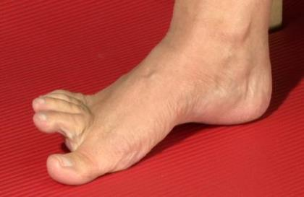
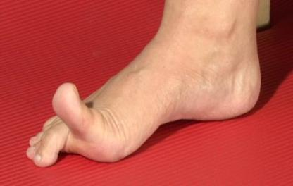
B) Paina isovarvasta alustaa vasten, nosta muut varpaat ylös. Auta tarvittaessa kädellä isovarvasta pysymään alustalla.
B)
A)

Huomioi että jalkapohja pysyy alustalla koko ajan sekä polvi pysyy paikallaan.

Tee A) ja B) liikettä vuorotahtiin. Tee 10-30 toistoa 2-3 kertaa. Lisää toistoja vähitellen.

Jalkaterän pituussuuntaisten lihasten harjoitus
Poikittaisen jalkaholvin kohottajalihakset/ intrinsic-lihakset (m.lumbricales, m.adductor hallucis, m. quadratus plantaris, m. flexor hallucis brevis)

Istu tuolilla polvi koukussa jalkapohja alustalla. Lyhennä jalkaterää jännittämällä jalkapohjan lihaksia, jolloin jalkapöytä kohoaa. Älä kipristä varpaita. Pidä päkiä lattiassa liikkeen aikana. Alussa voit avustaa liikettä nostamalla kädellä jalkaholvia ylös.
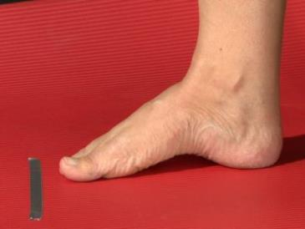
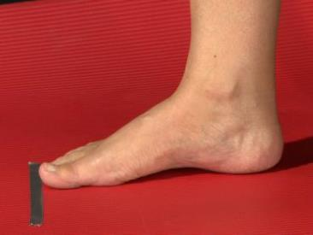

Pidä asento 5 sekuntia, tee 10-30 toistoa 2-3 kertaa. Lisää toistoja vähitellen.

Jalkaterää sisäänpäin kiertävien lihasten harjoitus kuminauhalla
Takimmainen säärilihas (m. tibialis posterior)

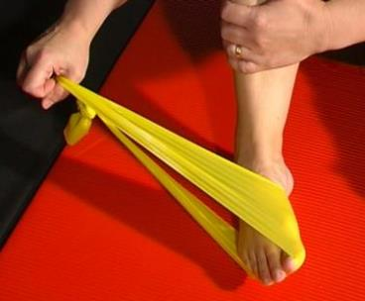
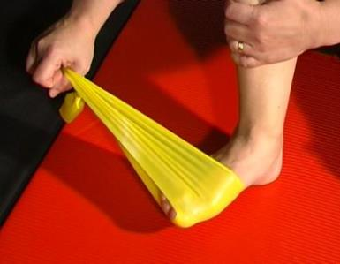
Istu tuolilla jalkapohja alustaa vasten. Kierrä jalkaterää lattiaa pitkin sisäänpäin kuminauhavastusta vasten. Älä anna polven kiertyä sisäänpäin liikkeen aikana.

Tee rauhallisesti 10-30 toistoa 2-3 kertaa. Lisää toistoja vähitellen.

Jalkaterää ulospäin kiertävien lihasten harjoitus kuminauhalla
Pitkä pohjeluulihas (m. peroneus longus)
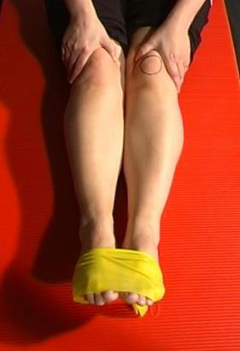
Istu tuolilla tai lattialla polvet suorina ja nilkat ojentuneina. Kierrä jalkateriä ulospäin kuminauhavastusta vasten. Pidä polvet yhdessä. Älä anna polvien kiertyä ulospäin liikkeen aikana.

Tee rauhallisesti 10-30 toistoa 2-3 kertaa. Lisää toistoja vähitellen.

Päkiöille nousu istuen

Pitkä pohjeluulihas (m. peroneus longus)

Istu polvet suorassa kulmassa.
Pidä polvet yhdessä, avusta tarvittaessa käsillä.
Pidä kantapäät yhdessä ja jalkaterät ulospäin ”V-asennossa”.

Nosta varpaat ylös päkiän pysyessä alustalla.

Nouse päkiöille polvien ja kantapäiden pysyessä yhdessä. Pidä varpaat irti alustalta.
Käsillä painamalla polvista alaspäin voit säädellä vastusta.

Tee 10-30 toistoa 2-3 kertaa. Lisää toistoja vähitellen.

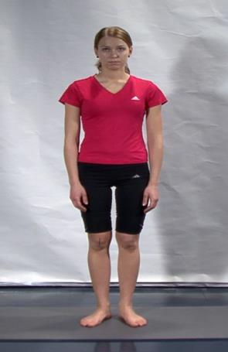
Painon siirto päkiöille

Pitkä pohjeluulihas (m. peroneus longus)

Seiso pehmeällä alustalla pienessä haara-asennossa jalkaterät ulospäin niin, että I – päkiä tulee hyvin lattiaa vasten.

Nosta varpaat ylös päkiän pysyessä lattiassa.

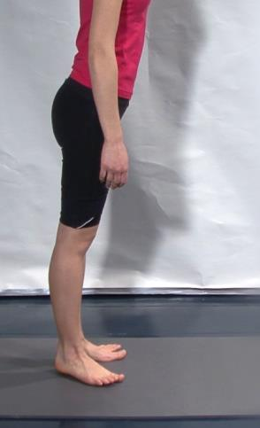

Siirrä painoa päkiöille vartalon kallistuessa eteenpäin. Pidä varpaat irti alustalta ja paino isovarpaan puolella.

Tee 10-30 toistoa 2-3 kertaa tai halutessasi milloin tahansa jalkeilla ollessasi. Lisää toistoja vähitellen.

Päkiöille nousu
Pohjelihakset (m. peroneus longus, m. gastrocnemius)

Seiso pehmeällä alustalla pienessä haara-asennossa jalkaterät ulospäin. Ota tukea esim. seinästä. Nosta varpaat irti alustalta ja nouse päkiöille polvien pysyessä suorina. Pidä paino tasaisesti koko päkiällä, huomioi että paino pysyy isonvarpaan puolella. Kierrä kantapäät yhteen ylhäällä.

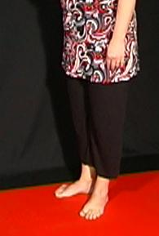

Tee rauhallisesti 10-30 toistoa 2-3 kertaa. Lisää toistoja vähitellen.

Jalkaterää ulospäin kiertävien lihasten harjoitus
Lyhyt pohjeluulihas (m. peroneus brevis)
Istu tuolilla harjoitettava jalka hieman edempänä polvi ja nilkka koukussa, jalkaterä suoraan eteenpäin. Liu´uta jalkapohjaa lattiaa pitkin ulospäin. Pidä polvi paikallaan liikkeen aikana.

Tee 10-30 toistoa 2-3 kertaa. Lisää toistoja vähitellen.

Jalkaterää ulospäin kiertävien lihasten harjoitus kuminauhalla
Lyhyt pohjeluulihas/ pitkä pohjeluulihas (m. peroneus brevis/ longus)
Istu tuolilla polvet ja nilkat koukussa. Kierrä jalkaterä ulospäin kuminauhavastusta vasten isovarpaan pysyessä lattiassa. Pidä kädellä polvi paikallaan liikkeen aikana.
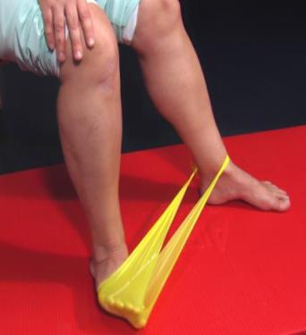
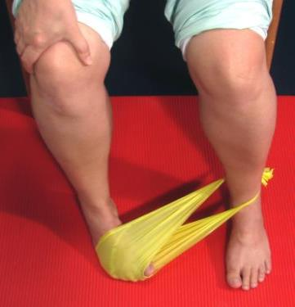

Tee rauhallisesti 10-30 toistoa 2-3 kertaa. Lisää toistoja vähitellen.

Isovarpaan pitkän koukistajajänteen venytys

Pidä venytettävän jalan nilkka ojentuneena. Taivuta vastakkaisella kädellä isovarpaan tyviniveltä koukkuun.

Avusta toisella kädellä venytettävän jalan nilkka koukkuun. Pidä isovarvas tyvinivelestä ylöspäin koukussa koko venytyksen ajan.

Pidä venytys noin 30 sekuntia. Toista venytys 5 kertaa.

Varpaiden rentouttamisen harjoitus ojentajalihasten ylitoimintaan

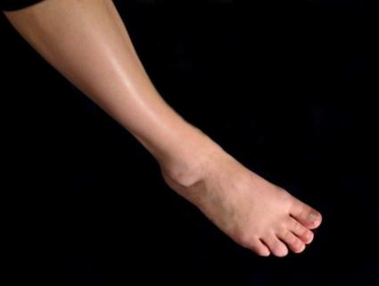

Istu polvi hieman koukussa jalkapohja lattialla ja varpaat rentoina.

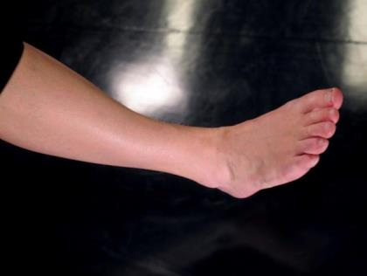
Koukista nilkkaa varpaiden pysyessä rentoina.
Kantapää voi olla liikkeen ajan lattialla tai ilmassa. Voit tehdä myös pientä sivuliikettä ulospäin.

Toista_________

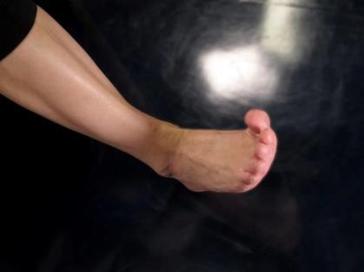

Ei näin! Varpaat eivät saa koukistua.

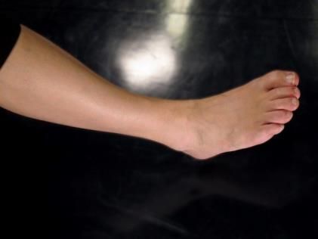
Jos varpaat ei pysy rentoina, niin koukista niitä hieman alaspäin liikkeen aikana.

Ristikkäiskiertoliikkuvuuden harjoittaminen

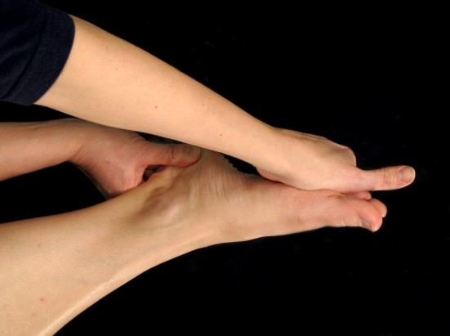

1. Avustettu harjoite

Istuen, harjoitettava jalka polvi koukussa toisen jalan reiden päällä. Nilkka ja jalkaterä rentoina.
”Kierrä” jalkaterää käsin kantapäästä ja päkiästä vastakkaisiin suuntiin kuvan osoittamalla tavalla.
Vaihda välillä suuntaa.

Toista_________
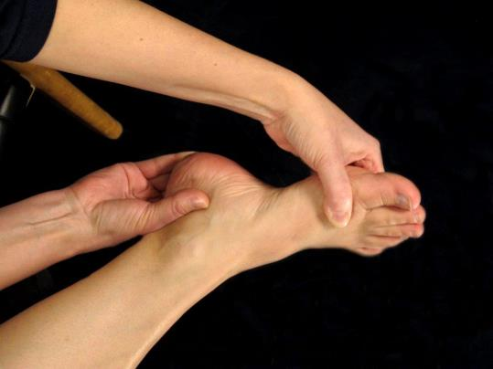

Ristikkäiskiertoliikkuvuuden harjoittaminen

2. Päkiöille nousu

Seiso kantapäät yhdessä ja jalkaterät hieman ulospäin. Ota tukea esim. seinästä.
Nosta varpaat kevyesti irti alustalta ja nouse päkiöille. Kantapäät pysyvät yhdessä ja polvet suorina.
Pidä paino tasaisesti koko päkiällä, huomioi että paino pysyy isovarpaan puolella.

Tee 10-30 toistoa, 2-3 sarjaa. Lisää toistoja vähitellen.
